Thụy Hương ngày 10 tháng 03 năm 2025
TRƯỜNG THCS THỤY HƯƠNG | CỘNG HÒA XÃ HỘI CHỦ NGHĨA VIỆT NAM
Thư viện | Độc lập - Tự do - Hạnh phúc

BÀI TUYÊN TRUYỀN GIỚI THIỆU SÁCH THÁNG 3
Thời gian: 7h 40p Thứ 2 ngày 10 tháng 3 năm 2025.
Địa điểm: Sân trường.
Thành phần: Học sinh và cán bộ giáo viên nhân viên trong nhà trường.
Người giới thiệu: Cô Hoàng Thị Son
Tổng Phụ Trách Đội và tổ công tác thư viện
Hình thức: Giới thiệu, tuyên truyền
Tên sách: Sáng Ngời Gương Hiếu Thảo
Số ĐKCB : TK.01746
Tác giả: An Khánh
Thông tin xb: H.: Văn Hóa Thông Tin, 2014
Mô tả : 176tr., 24cm
Từ khóa: Sáng Ngời Gương Hiếu Thảo
Kính chào quý thầy cô và các em học sinh thân mến!
Nhà văn Macxin Gorki đã từng nói: “Mây đen có thể che được ánh sáng mặt trời nhưng không gì có thể che được ánh sáng của sách mang lại. Mỗi cuốn sách đều mang tới cho người đọc rất nhiều ý nghĩa của cuộc sống không chỉ với người lớn với trẻ thơ mỗi cuốn sách còn là một thế giới bí ẩn, khám phá nó sẽ thấy được vẻ đẹp muôn màu của cuộc sống”.
Đúng như vậy, ngày hôm nay tôi sẽ mang đến cho chúng ta chương trình giới thiệu sách tháng 3 với chủ đề: “Chào mừng ngày Quốc Tế Phụ Nữ 8/3”
Thư viện trường THCS Thụy Hương xin trân trọng giới thiệu đến quý thầy cô cùng các em học sinh cuốn sách “Kể chuyện gương hiếu thảo”
Do An Khánh biên soạn:
Với khổ : 14x21cm
Bề dày : 179 trang
NXB : văn Hóa Thông tin
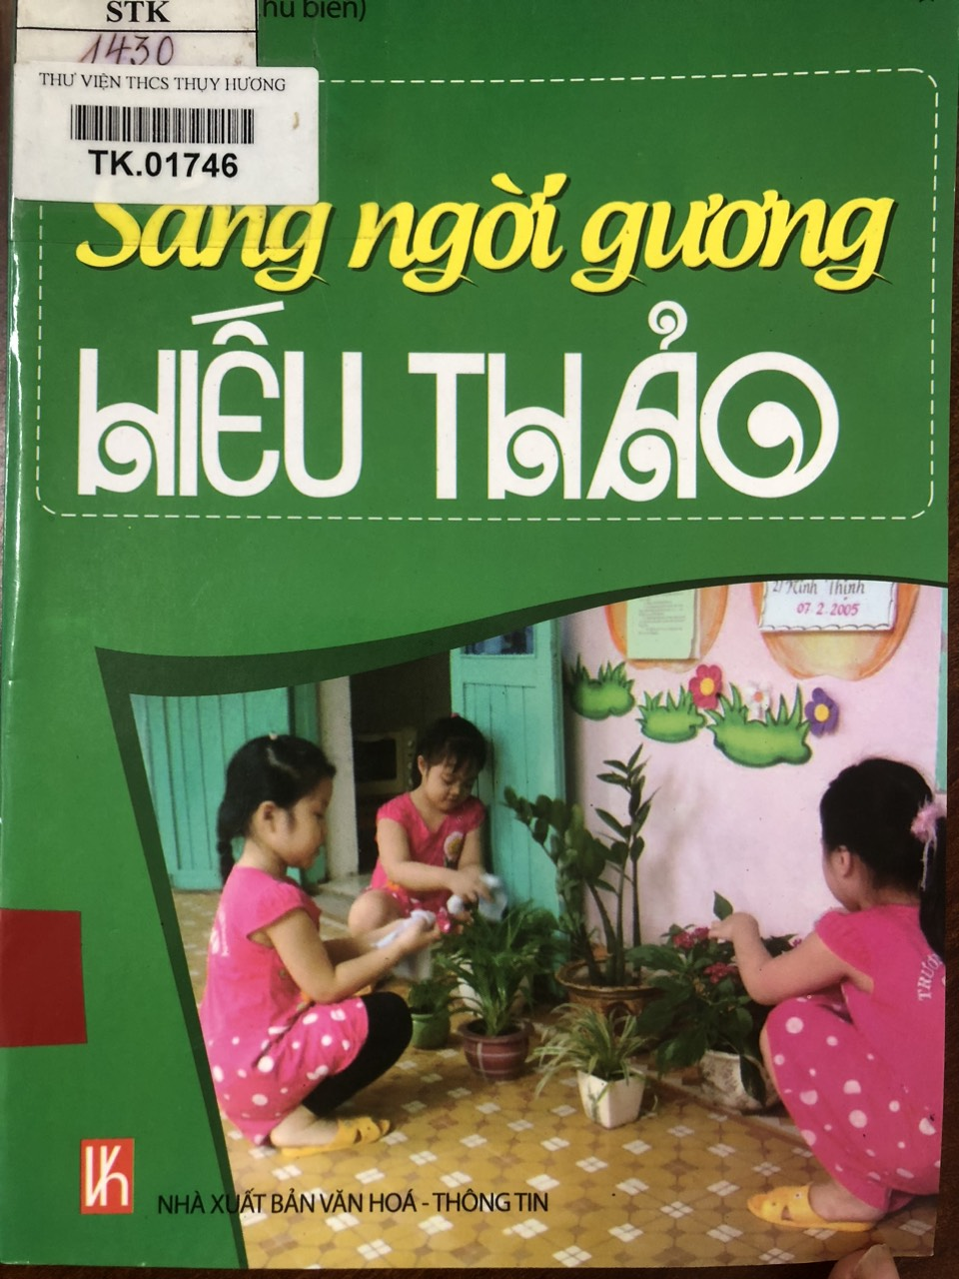
Trang bìa được tác giả chọn màu xanh hòa bình với nền vàng nhẹ nhàng làm nổi bật dòng chữ đầy khuôn mẫu “Kể chuyện gương hiếu thảo”. Bên dưới của trang bìa là hình ảnh một gia đình đầy hạnh phúc, vui vẻ. Cuốn sách gồm ba phần:
Phần một: Gương hiếu thảo của những người con đất Việt (trang 7– 91).
Phần hai: Hai mươi tư gương hiếu thảo của người Trung Quốc xưa (trang 95- 171).
Phần kết ,mục lục ,tài liệu tham khảo (trang 173 -179).
Các em ạ! Hiếu là nền tảng của mọi đạo đức, là đức hạnh mở đầu cho nhân cách mỗi người. Ông cha ta đã có câu:
“Công cha như núi Thái Sơn
Nghĩa mẹ như nước trong nguồn chảy ra
Một lòng thờ mẹ kính cha
Cho tròn chữ hiếu mới là đạo con”.
Dân tộc Việt Nam ta vốn có truyền thống hiếu thảo từ ngàn xưa để lại như: Mai Thúc Loan (trang 9), Nguyễn Trãi – Thương cha đưa đến Ải Nam Quan (trang 21), Nguyễn Đình chiểu – Thương mẹ khóc mù mắt (trang 32)…
Hay Đoàn Tử Quang – Tấm gương về lòng hiếu thảo, hiếu học (trang 24)
...Vào năm Thành Thái thứ 12 (1900) triều đình tổ chức khoa thi Hương tại trường Nghệ An, Chánh chủ khảo kì thi là Khiếu Năng Tĩnh và phó chủ khảo là Mai Đắc Đôn. Hai người thấy một thi sinh râu tóc bạc phơ. Hỏi ra mới biết người đó tên là Đoàn Tử Quang, tính tuổi thí sinh này năm ấy vừa tròn tám mươi hai.
Hai vị quan trường thấy người học trò tuổi ngoài tám mươi mà vẫn đi thi lạ lắm và tỏ lòng bái phục … Quan Chánh chủ khảo vừa cầm tay ông cùng đi, ngỏ lời động viên khen ngợi, vừa dò la xem sức lực, khả năng của ông ra sao bèn hỏi:
- Mắt cụ có mờ không?
- Dạ, hơi mờ ạ!
- Chân cụ có mỏi không?
- Dạ, còn có thể đi bộ, chạy, quỳ, đứng, lễ bái được ạ!...
Thí sinh tám mươi hai tuổi này đạt kết quả như thế nào qua kỳ thi Hương này? Tại sao đã tám mươi hai tuổi mà ông vẫn đi thi?
Quả đúng như vậy Lênin có câu: “Học, học nữa, học mãi” là việc học không bao giờ ngừng, học đến suốt đời.
Tìm đọc phần hai của cuốn sách các bạn sẽ biết được hai mươi tư gương hiếu thảo của người Trung Quốc xưa như: Lòng hiếu của vua Thuấn động đến trời đất (trang 102), Lòng hiếu thảo của Tăng Sâm (trang 110), hay Giang Cánh cõng mẹ chạy loạn (trang 124)…
Đi từ Bắc vào Nam, từ trong nước đến ngoài nước, từ những câu chuyện kể dân gian gia đình không chỉ là tổ ấm mà còn là môi trường văn hóa đầu tiên của con người, nơi chuẩn bị hành trang cho mỗi cá nhân bước vào đời.
Là một học sinh trên đất Thủ đô ngàn năm văn hiến chúng mình đã có những việc làm gì để tỏ lòng hiếu thảo với ông bà, cha mẹ? Ngay bây giờ tôi và các em hãy chăm học, chăm làm xứng đáng là: “Con ngoan trò giỏi”, xứng đáng là “Cháu ngoan Bác Hồ”.Cảm ơn các thầy cô giáo và các em học sinh đã chú ý lắng nghe phần giới thiệu sách của Thư viện trường THCS Thụy Hương
DUYỆT BGH NGƯỜI VIẾT

Hoàng Mạnh Long Trần Thị Quý

.

